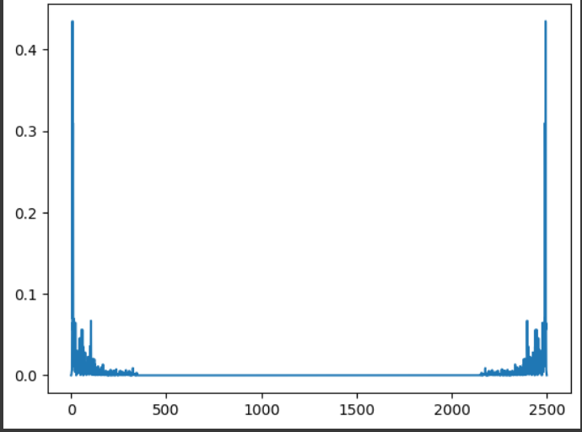

تسک اول(امتیازی-اختیاری): چرا نمودار بالا تولید شده در کد جلسه حل تمرین، متقارن است؟(مبحث تبدیل فوریه، توان)

تسک دوم: در کد جلسه تمرین، سیگنال a , b مشخص شده است، اتوکواریانس a , b را رسم کنید.   
  
تسک سوم: تصویر زیر برای یک ثانیه از سیگنال و همپوشانی یک سمپل رسم شده، این شکل را برای 200 میلی ثانیه و 500 میلی ثانیه، با همپوشانی مناسب رسم کنید؟ (تعیین همپوشانی، و پنجره زمانی در بعضی مسائل حیاتی است، برای یادگیری بهتر، سرچ کردن توصیه میشود)

